

Sumário

1. Comprovação metrológica 4
1.1. Generalidades 5
1.2. Intervalos de comprovação metrológica 8
1.3. Controle de ajustes de equipamento 11
1.4. Registros do processo de comprovação metrológica 13
2. Processo de medição 15
2.1. Generalidades 15
2.2. Projeto do processo de medição 16
2.3. Realização do processo de medição 17
2.4. Registros de processos de medição 17
3. Incerteza de medição e rastreabilidade 18
3.1. Incerteza de medição 19
3.2. Rastreabilidade 21

Apresentação
Na aula passada, trabalhamos com a Seção 6 da Norma - Gestão de Recursos, abordando recursos humanos, recursos de informação, recursos materiais e fornecedores externos.
Nesta terceira aula sobre a ABNT NBR ISO 10012: 2004, discutiremos a Seção 7 da Norma, ou seja, os requisitos 7.1 – Comprovação metrológica, 7.2 – Processo de medição e 7.3 – Incerteza da medição e rastreabilidade.
Relembramos que para facilitar sua compreensão, sempre que citarmos a Norma, apresentaremos seu texto em itálico e entre aspas.

Comprovação metrológica
Como você deve lembrar, o modelo de sistema de gestão de medição apresentado na norma ABNT NBR ISO 10012 possui várias etapas e a comprovação metrológica é uma delas.
Veja novamente:
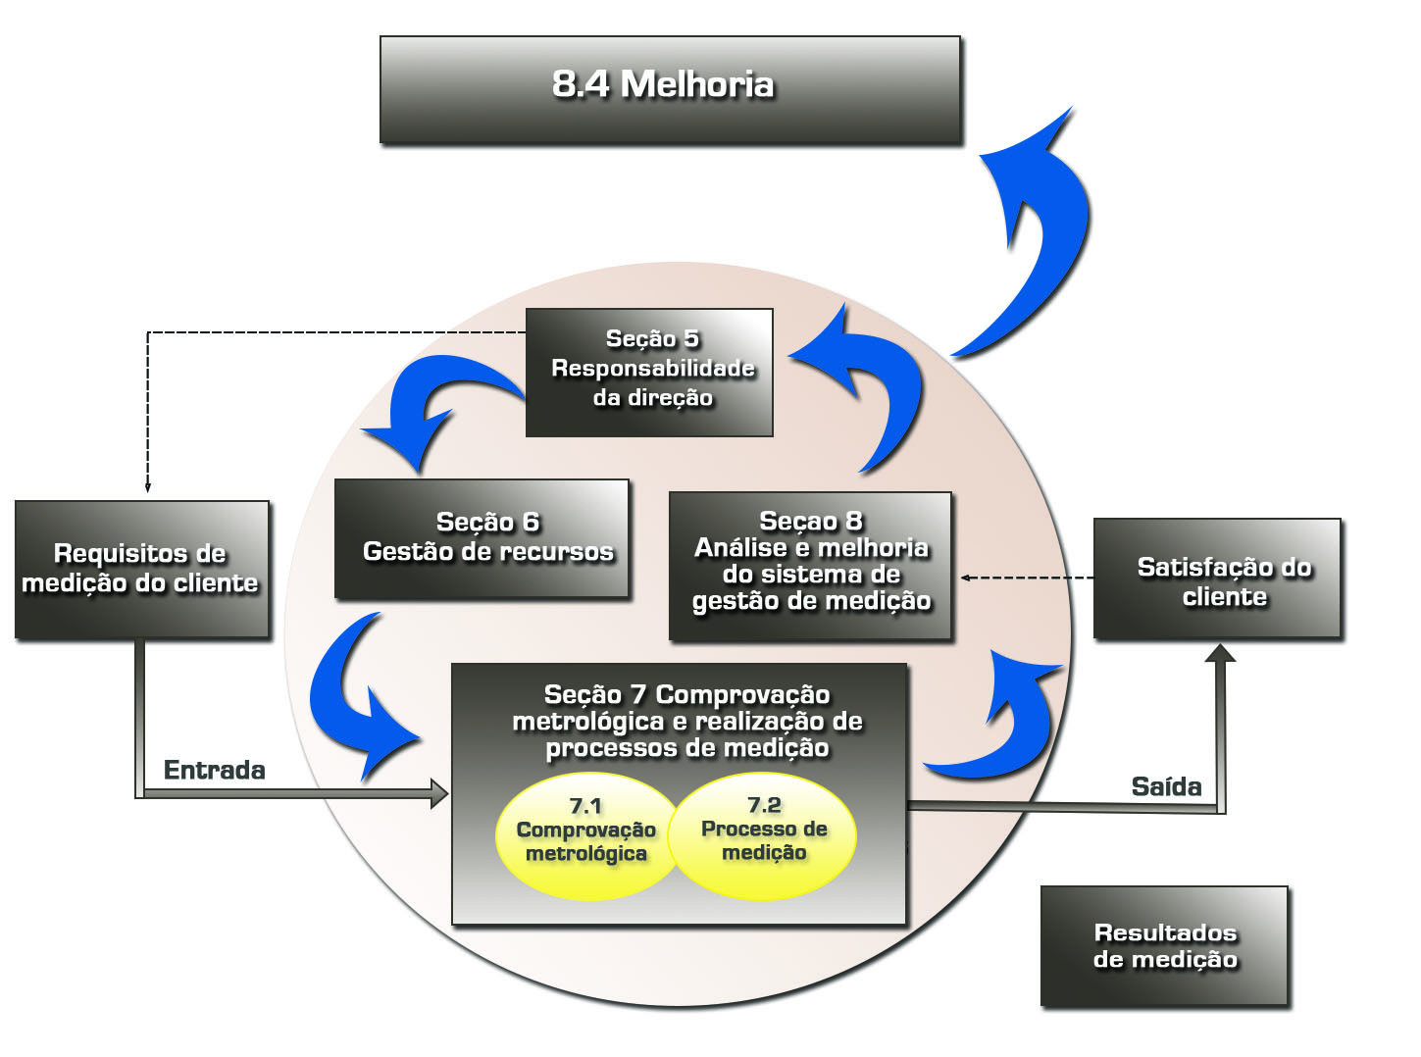
Mas o que é essa comprovação?
Bom, uma dúvida muito comum entre as empresas que realizam processos de medição, é sobre como definir o intervalo de calibração de seus instrumentos de medição, ou seja, de quanto em quanto tempo elas devem calibrar seus instrumentos. Mas na verdade a pergunta não deveria ser esta, mas sim, de quanto em quanto tempo a empresa precisa evidenciar a comprovação metrológica de seu processo de medição.
E o que isso significa?
Significa que o que deve ser feito em intervalos periódicos não é apenas calibrar os instrumentos, mas sim evidenciar que os processos de medição são válidos e confiáveis.
E como isso é feito?
Bom... A comprovação metrológica é composta basicamente por 3 etapas que são: a calibração dos instrumentos de medição, a verificação do equipamento/instrumento e as ações e decisões a serem tomadas. Essa comprovação deve ser projetada e implementada corretamente.
Quem estabelece o conceito de comprovação metrológica é norma ABNT NBR ISO 10012. Além disso, ela auxilia as organizações a compreender e elaborar os requisitos metrológicos, ajuda na revisão ou elaboração de procedimentos para gestão de equipamentos/instrumentos de medição, no atendimento a auditorias e ainda, na melhoria de produtos e processos.
Bom, agora que você já viu a importância da comprovação metrológica, vamos entender um pouco mais sobre ela e sobre o que a norma orienta.

Generalidades
Como você deve lembrar, a Norma define comprovação metrológica como o “conjunto de operações necessárias para assegurar que um equipamento de medição atende aos requisitos do seu uso pretendido”. Como complemento, ela também define que um equipamento de medição pode ser um “instrumento de medição, programa de computador, padrão de medição, material de referência ou dispositivos auxiliares, ou uma combinação deles, necessários para executar um processo de medição”. Desta maneira, a comprovação metrológica, que como você já sabe, inclui as atividades de calibração e de verificação, deve ser desenvolvida para garantir que todas as características metrológicas do equipamento de medição atendam aos requisitos do processo de medição.
Você lembra do fluxograma de um processo de comprovação metrológica que apresentamos na aula 01? Na aula iremos revê-la, mas agora vamos realizar uma análise um pouco diferente.
Vamos lá?
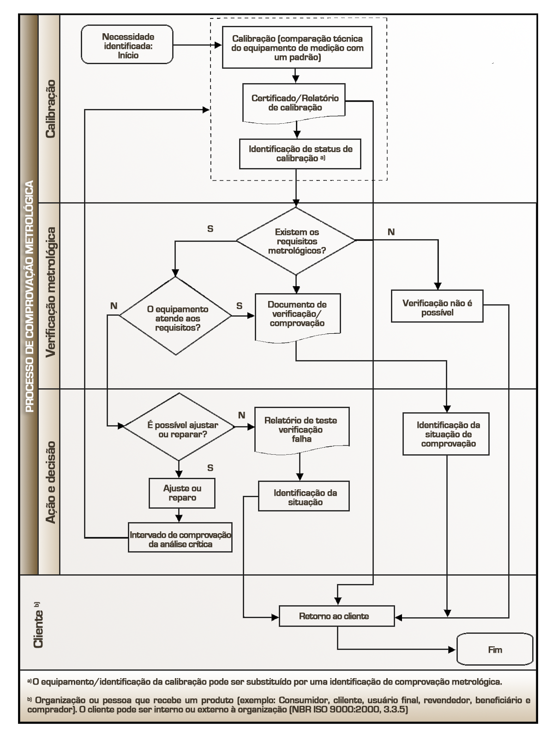
Modelo de Comprovação Metrológica – Figura 2 da Norma ABNT NBR ISO 10012
Como você pode ver, o processo de comprovação metrológica está definido, basicamente, em três grandes etapas.
Vamos a elas:
 | 1ª etapa – Calibração: representa a execução da atividade de calibração propriamente dita, que pode ser realizada em um laboratório interno da organização ou por um laboratório externo contratado. O resultado deve estar relatado em um certificado, ou relatório, e o status da calibração perfeitamente identificado.  Importante: A incerteza de medição é uma característica fundamental no certificado de calibração. Se não for declarada a incerteza de medição do instrumento calibrado não teremos um certificado de calibração, e sim um certificado de verificação.
 | 2ª etapa – Verificação metrológica: compreende a etapa da avaliação do resultado da calibração e a comparação com os requisitos metrológicos estabelecidos previamente. O resultado final será a emissão de um documento de verificação e de comprovação, ou se for o caso, uma declaração de que não foi possível avaliar devido a inexistência de requisitos metrológicos prévios.  Em uma verificação metrológica é comum determinarmos o erro de medição do instrumento em verificação.
 | 3ª etapa – Ações e decisões: esta etapa foca no reparo, ou ajuste, do equipamento de medição que não atendeu aos requisitos metrológicos.  Uma “saída” importante desta etapa é a redefinição do intervalo de comprovação metrológica que poderá afetar o ciclo de recalibração, realimentando a 1ª etapa do processo.  O importante aqui é destacar que todas as informações relacionadas com a comprovação metrológica, bem como o status do equipamento de medição, devem estar prontamente disponíveis para o usuário, incluindo quaisquer limitações ou requisitos especiais que o equipamento venha apresentar.
Ficou mais claro?
Então vamos adiante...

Intervalos de comprovação metrológica
Como vimos anteriormente, o processo completo de confirmação metrológica inclui as atividades de calibração, a comparação com os requisitos e as tomadas de decisão. Entretanto, neste requisito da Norma quando tratarmos dos intervalos de comprovação metrológica estaremos nos referindo aos intervalos de calibração dos instrumentos, ok?
Então vamos lá!
Você sabe qual o propósito de calibrarmos os instrumentos de medição em intervalos determinados?
Pois bem... Os motivos são os seguintes:
- Avaliar o erro e a incerteza de medição atuais;
- Verificar se o instrumento mantém as condições ideais para seu uso;
- Confirmar se não houve alterações nas medições ao longo do tempo de uso.

Mas você deve estar se perguntando: mas qual deveria ser a periodicidade adotada para a calibração?
E aí sabemos que diversos fatores influenciam nessa decisão.
Veja alguns deles:
- A incerteza requerida pelo processo de medição, que deve considerar a tolerância do processo de produção;
- O risco de que os erros de medição excedam o aceitável pelos métodos e que afetem adversamente os mesmos;
- O custo, caso as medições afetem adversamente os resultados;
- O tipo de instrumento; recomendações do fabricante; condições de uso; quantidade de uso; histórico de manutenções; tipo de controle (verificação);
- Transporte, manuseio, operadores.
Os métodos ou procedimentos usados para a definição, ou mudança, dos intervalos entre as comprovações metrológicas (ou calibrações) devem estar documentados. Esses intervalos precisam ser analisados de forma crítica e reajustados quando necessário, para assegurar a contínua conformidade com os requisitos metrológicos especificados.
Entretanto, sempre que um instrumento de medição for reparado, ajustado ou modificado, o intervalo para sua comprovação metrológica deve ser analisado criticamente.
Um método bastante conhecido e utilizado para auxiliar na redefinição dos intervalos de calibração é o Método de Schumacher, que foi desenvolvido pelo engenheiro alemão Rolf B. F. Schumacher e aplicado inicialmente na empresa Rockwell International Corporation.
Com esse método, os instrumentos são classificados conforme as condições em que se encontram, levando-se em consideração uma ficha histórica na qual são registradas as condições das revalidações.
Nestas fichas são utilizadas as seguintes notações:
A (Avaria): A letra “A” indica que o instrumento possui avaria, ou seja, algum problema que possa prejudicar um ou mais parâmetros do instrumento.
C (Conforme): A letra “C” indica que o instrumento está conforme os critérios de aceitação.
F (Fora de Tolerância – Não Conforme): Essa letra indica que o instrumento não atende aos critérios de aceitação.
A utilização da tabela que apresentaremos a seguir permite que, com o histórico de pelo menos 2 (dois) dos resultados anteriores, possamos tomar as seguintes decisões:
E (Aumentar): Equipamento conforme - aumentar em até 20% o intervalo de calibração;
D (Diminuir): Equipamento não-conforme - diminuir em até 10% o intervalo de calibração;
M (Máxima Redução): Reincidência de falhas - máxima redução da periodicidade, de aproximadamente 35%;
P (Permanece): Permanecer no ciclo atual.
Agora veja uma tabela baseada no Método de Schumacher para redefinição de intervalos de calibração:
Ciclos anteriores | Condição do equipamento
Ciclos anteriores | A | F | C
CCC | P | D | E
FCC | P | D | E
ACC | P | D | P
CF | M | M | P
CA | M | M | P
FC | P | M | P
FF | M | M | P
FA | M | M | P
AC | P | D | P
AF | M | M | P
AA | M | M | P

Tabela de Schumacher para redefinição de intervalos de calibração
(Fonte: Recalibration cycles and goals at Rockwell International Corporation in Anaheim – Rolf B.F.Schumacher)

Quando utilizar a tabela considere que os intervalos de calibração, atual e futuro (expansão ou redução), devem ser contados em “dias”.
Bom... para ficar mais fácil de entender, vamos a um exemplo:
Exemplo:
Um multímetro digital tem o intervalo de calibração de 12 meses, ou seja, 365 dias. Nas duas últimas calibrações ele apresentou os resultados “FC” (F - não atendeu aos critérios de aceitação e “C” – atendeu aos critérios de aceitação), e na calibração atual “F” (novamente não atende aos critérios de aceitação). Qual deverá ser o novo intervalo de calibração?

Resposta:
Ciclos anteriores | Condição do equipamento
Ciclos anteriores | A | F | C
FC | P | M | P

Nessa situação devemos aplicar a condição M = Máxima redução da periodicidade.
Utilizando a redução de 35% teremos que o novo ciclo de calibração será de 237 dias (0,65 x 365 dias, ou seja, 365 dias menos os 128 dias relativos aos 35% reduzidos).
Observe que o instrumento, inicialmente não tinha atendido ao critério de aceitação (F) e para ser colocado em uso foi necessário ajustá-lo. Em seguida, na próxima análise verificou que o instrumento atendeu ao critério (C). Na terceira análise, constatou-se que o instrumento não atendia novamente ao critério de aceitação estabelecido (F). Esse é o motivo da redução drástica (35 %).
Entendido?

Controle de ajustes de equipamento
Antes de discutir os mecanismos de controle de ajustes é importante que você compreenda o conceito de ajuste de um sistema de medição.
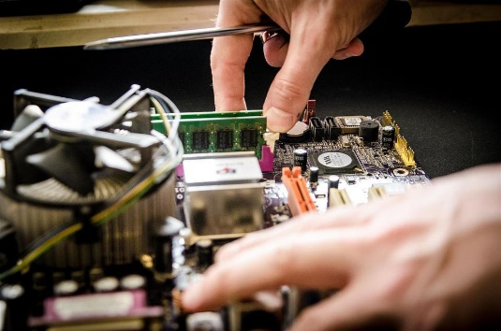
A definição encontrada no item 3.11 do VIM – 2012 é a seguinte:
“ajuste de um sistema de medição
conjunto de operações efetuadas em um sistema de medição, de modo que ele forneça indicações prescritas correspondentes a determinados valores de uma grandeza a ser medida. ”
O VIM apresenta, ainda, algumas notas relacionadas:
“NOTA 1 Diversos tipos de ajuste de um sistema de medição incluem o ajuste de zero, o ajuste de defasagem (às vezes chamado ajuste de “offset”) e o ajuste de amplitude (às vezes chamada ajuste de ganho).
NOTA 2 O ajuste de um sistema de medição não deve ser confundido com calibração, a qual é um pré-requisito para o ajuste.
NOTA 3 Após um ajuste de um sistema de medição, tal sistema geralmente deve ser recalibrado.”
Percebemos, então, que o ajuste realizado deve garantir que o instrumento de medição forneça tanto indicações quanto resultados de medições correspondentes aos valores corretos da grandeza a ser medida.
Desta forma, todo acesso aos meios de ajuste (por exemplo: parafusos, chaves seletoras, potenciômetros, botões, softwares etc.) cuja mudança de posição, ou alteração, afete o desempenho do instrumento de medição, devem ser selados ou protegidos para prevenir mudanças não autorizadas. Esses selos ou proteções (ver exemplo de selo em uma balança na imagem que apresentaremos em seguida) devem ser projetados e implementados de tal forma que mudanças não autorizadas sejam perfeitamente detectadas.
A Norma estabelece que “quando selos ou proteções são encontrados quebrados, danificados, contornados ou faltando” devem ser tomadas ações de controle imediatas, e que essas ações estejam inclusas nos procedimentos do processo de comprovação metrológica.
Além disso a norma traz algumas orientações sobre esse requisito normativo.
Observe:
- “O requisito para selagem não se aplica a meios ou dispositivos de ajuste que são intencionalmente posicionados pelo usuário sem a necessidade de referências externas; por exemplo, ajustes de zero.
- Recomenda-se que seja dada atenção especial para técnicas de proteção de escrita, para prevenir alterações não autorizadas em programas de computadores e nos procedimentos da organização.
- Recomenda-se que as decisões sobre que equipamento de medição deveria ser selado, os controles ou ajustes que serão selados e o material de selagem, tais como etiquetas, soldas, fios, tintas, sejam normalmente deixadas para a função metrológica.
- Recomenda-se que a implementação de um programa de selagem pela função metrológica seja documentada.
- Nem todos os equipamentos de medição têm a possibilidade de serem selados. ”
A imagem a seguir mostra o selo de proteção de uma balança comercial.
Observe:
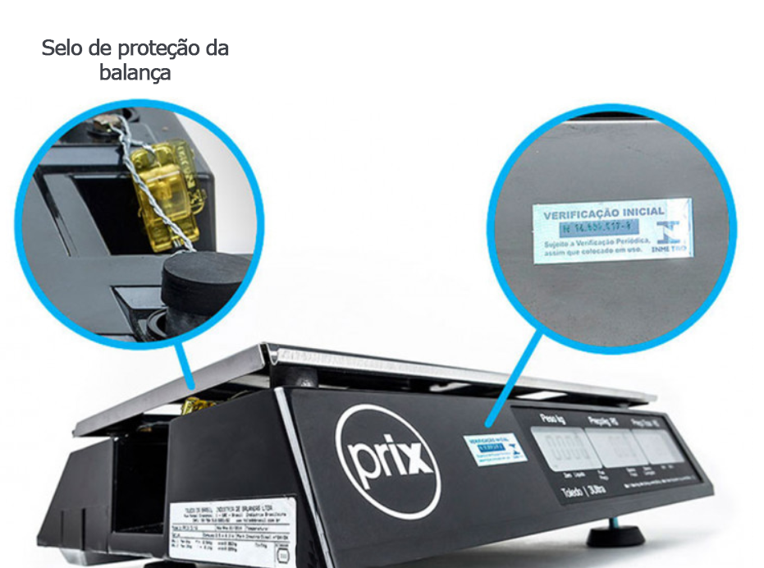
Fonte: Tocantins – Governo do Estado

Registros do processo de comprovação metrológica
Um registro é um documento que, além de apresentar resultados obtidos, fornece evidências de que as atividades foram realizadas. Os registros podem ser usados, por exemplo, para documentar a rastreabilidade de uma medição e fornecer evidências de uma verificação ou de uma calibração. Podem, ainda, documentar ações preventivas ou ações corretivas realizadas.
Segundo a Norma, os registros do processo de comprovação metrológica:
- devem ser datados e aprovados por pessoas autorizadas para atestar a correção dos resultados;
- devem ser mantidos e estarem disponíveis para os usuários;
- devem demonstrar que cada item do equipamento de medição satisfaz aos requisitos metrológicos especificados;
- podem ser de qualquer forma (manuscritos, impressos, microfilmados, fotografados) ou de qualquer formato (em meio eletrônico, em meio magnético, ou outro meio de informação).
Mas você pode estar se perguntando: quais informações devem estar inclusas nos registros de comprovação metrológica?
Basicamente as seguintes:
- a descrição e a identificação completa do equipamento (fabricante, tipo, modelo, número de série etc.);
- a identificação do relatório ou do certificado de calibração;
- a data da execução e o intervalo fixado para a comprovação metrológica;
- a identificação do procedimento de comprovação e os requisitos metrológicos para o uso pretendido;
- o resultado da comprovação metrológica incluindo, entre outras informações, os erros máximos permissíveis definidos, as condições ambientais pertinentes e uma declaração sobre quaisquer correções necessárias, as incertezas envolvidas na calibração do equipamento e a evidência da rastreabilidade dos resultados da calibração;
- o relato de qualquer manutenção (ajustes, reparos, modificações realizadas, limitações de uso) e os resultados da calibração obtidos antes de qualquer ajuste, e após;
- a identificação das pessoas que realizaram a comprovação metrológica e das responsáveis pela correção, caso exista, da informação registrada.
IMPORTANTE: o sistema de gestão implementado deve assegurar que somente pessoas autorizadas possam gerar, emendar, emitir ou apagar registros.

Processo de medição
Você sabe o que é isso?
Processo de medição, na Norma em estudo, é o termo aplicado às atividades físicas da medição (por exemplo, em projeto, teste, produção, inspeção) e pode envolver, ao mesmo tempo, a medição de uma grandeza ou o exame de uma propriedade qualitativa.

Generalidades
Segundo a Norma, todos os processos de medição que fazem parte de um sistema de gestão de medição devem estar plenamente “planejados, validados, implementados, documentados e controlados. ”
A norma diz, ainda, que as “grandezas de influência que afetem os processos de medição devem ser identificadas e consideradas. ” .
Já havíamos visto que estas grandezas de influência podem ser variações de temperatura, pressão, umidade, flutuações elétricas, ou outras que possam afetar as medições.
A Norma reforça também, que “a especificação completa de cada processo de medição deve incluir a identificação de todo o equipamento pertinente, procedimentos de medição, programas de computador para medição, condições de uso, habilidades do operador e todos os outros fatores que afetam a confiabilidade do resultado de medição. O controle dos processos de medição deve ser conduzido de acordo com procedimentos documentados. “

Projeto do processo de medição
Neste tópico a Norma é bastante objetiva e clara quando diz que:
“Os requisitos metrológicos devem ser determinados com base nos requisitos do cliente, da organização, estatutários e regulamentares” e que “os processos de medição projetados para satisfazer esses requisitos especificados devem ser documentados, validados como apropriado e, se necessário, acordados com o cliente. Para cada processo de medição, os elementos e os controles do processo pertinente devem ser identificados. A escolha de elementos e limites de controle deve ser compatível com o risco de falha na conformidade com os requisitos especificados. Esses elementos e controles do processo devem incluir os efeitos de operadores, equipamento, condições ambientais, grandezas de influência e métodos de aplicação. ”

Para facilitar o entendimento e a aplicação do requisito de especificação do projeto, a Norma recomenda atentar-se para o seguinte:
- qual é o método de medição e as medições necessárias para assegurar a qualidade do produto;
- qual é o equipamento requerido para executar a medição e defini-lo segundo as características metrológicas (incerteza de medição, estabilidade, erro máximo permissível, repetibilidade, reprodutibilidade, etc.);
- a qualificação e habilidade requeridas do pessoal que executa a medição.
IMPORTANTE: O projeto do processo de medição deve ser focado na prevenção da realização de medições errôneas e, além disso, deve garantir a imediata detecção de deficiências e aplicação de ações corretivas em tempo oportuno.
Uma orientação interessante que a Norma traz é que:
“O esforço dedicado ao controle do processo de medição seja compatível com a importância das medições para a qualidade do produto final da organização (ex.: sistemas de medição críticos ou complexos, medições que assegurem segurança do produto ou medições que resultem em alto custo subsequente, se for incorreta). Procedimentos para controle do processo podem ser genéricos para tipos similares de equipamentos de medição e aplicações, tais como o uso de ferramentas de mão para medir partes usinadas. ”
Observe que novamente há uma recomendação quanto à quantificação do “impacto das grandezas de influência sobre o processo de medição, podendo ser necessário projetar e realizar experimentos ou investigações específicas para este fim. ”

Realização do processo de medição
O processo de medição deve, obviamente, atender aos requisitos metrológicos preestabelecidos. Para isso, a realização deve acontecer, no mínimo, sob as seguintes condições controladas:
- uso de equipamento metrologicamente comprovado,
- aplicação de procedimentos validados de medição,
- fontes de informações confiáveis,
- manutenção das condições ambientais requeridas,
- uso de pessoal competente,
- relato/registro adequado dos resultados.

Registros de processos de medição
Os registros servem para demonstrar, ou não, a conformidade com os requisitos do processo de medição.
Segundo a Norma, esses registros devem incluir, pelo menos:

“a) uma descrição completa dos processos de medição implementados, incluindo todos os elementos (por exemplo, operadores, qualquer equipamento de medição ou padrões de verificação) usados e as condições de operação pertinentes;
b) os dados pertinentes obtidos dos controles do processo de medição, incluindo qualquer informação pertinente à incerteza de medição;
c) quaisquer ações tomadas como um resultado de dados do controle do processo de medição;
d) as datas nas quais foi conduzida cada atividade de controle do processo de medição;
e) a identificação de quaisquer documentos de verificação pertinente;
f) a identificação da pessoa responsável por prover a informação para os registros;
g) as habilidades (requeridas e alcançadas) do pessoal. ”

Incerteza de medição e rastreabilidade

A Incerteza de medição é, talvez, um dos conceitos mais importantes ligados a metrologia, pois não existe medição sem incerteza...
Segundo o item 2.26 do VIM 2012, Incerteza de medição é o “Parâmetro não negativo que caracteriza a dispersão dos valores atribuídos a um mensurando, com base nas informações utilizadas”.
Como vimos, não existem medidas sem incerteza... Todas as medições possuem uma “faixa de variação”, normalmente representada pelos sinais de mais e menos (±), que está associada à sua incerteza. Quanto menor for a incerteza, mais “qualificado” é o resultado da medição.
Mas e a rastreabilidade, você sabe o que é?
Segundo o item 2.41 do VIM 2012, Rastreabilidade é a “Propriedade dum resultado de medição pela qual tal resultado pode ser relacionado a uma referência através duma cadeia ininterrupta e documentada de calibrações, cada uma contribuindo para a incerteza de medição.”
Achou muito complexo?
Vamos tentar esclarecer...
Imagine utilizar o mesmo padrão para calibrar todos os instrumentos de medição utilizados ao redor do mundo. Seria impossível, não é?
Por esse motivo, foi necessário criar uma forma de disseminar esse padrão por meio de uma cadeia contínua de comparação, todas tendo incertezas estabelecidas. Foi assim que surgiu a cadeia de rastreabilidade.
Essa cadeia de comparação dos padrões de medição inicia com os padrões internacionais que são baseados nas Unidades do SI. A partir desses padrões são criados os padrões nacionais, que consequentemente já possuem uma incerteza de medição um pouco maior do que os padrões internacionais.
Com base nos padrões nacionais, são criados os padrões de referência, que possuem uma incerteza maior do que os dois anteriores e, por último existe o padrão de trabalho, aquele utilizado no chão de fábrica que é, consequentemente, o que possui a maior incerteza entre os padrões.
Mas o que a norma ABNT NBR ISO 10012 traz sobre esses dois assuntos tão importante?
Vejamos:

Incerteza de medição
Para cada processo de medição a incerteza de medição deve ser avaliada e registrada.
O motivo da avaliação é porque toda medida realizada apresenta uma incerteza de medição associada e que, dependendo do tipo e da qualidade do instrumento ou do sistema utilizado, pode ser pequena, ou não, comparativamente falando com o resultado da medição propriamente dita.

Desta forma, podemos afirmar que:
RM = X + U
Onde:
RM = expressão do resultado final da medição,
X = valor da medição (ou da média das medições) realizada e
U = incerteza da medição.

A análise desta incerteza deve ser executada “antes da comprovação metrológica do equipamento de medição e da validação do processo de medição. Todas as fontes conhecidas da variabilidade de medição devem ser documentadas. ”
A Norma recomenda utilizar o Guia para a expressão de incerteza em medição (ISO/GUM) para entender os “conceitos envolvidos e os métodos que podem ser usados na combinação dos componentes de incerteza e a apresentação dos resultados. ”

Ela cita, ainda, que:
“É possível que alguns componentes de incerteza sejam pequenos comparados com outros componentes, o que poderia tornar injustificável sua determinação detalhada sob aspectos técnicos ou econômicos. Desta forma, recomenda-se que a decisão e a justificativa sejam registradas. Em todos os casos, recomenda-se que o esforço dedicado na determinação e registro de incerteza de medições seja compatível com a importância dos resultados de medição para a qualidade do produto da organização. O registro de determinações de incerteza pode tomar a forma de “declarações genéricas” para tipos similares de equipamento de medição, com contribuições sendo adicionadas para processos de medição individuais. Recomenda-se que a incerteza de um resultado de medição leve em conta, entre outras contribuições, a incerteza da calibração do equipamento de medição. O uso apropriado de técnicas estatísticas para análise dos resultados de calibrações prévias e para a avaliação dos resultados de calibrações de vários itens similares de equipamento de medição pode auxiliar na estimativa de incertezas.”

Rastreabilidade
A cadeia de rastreabilidade e a sequência de calibrações que garantem essa rastreabilidade pode ser visualizada na ilustração a seguir:
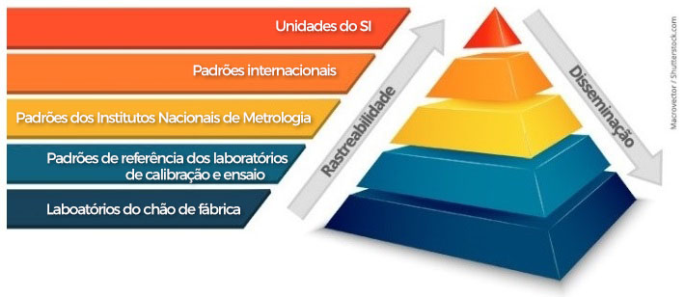

CALIBRAÇÃO
Padrão
Referência
(Lab. Acreditado)
Padrão
Internacional
Padrão
Nacional
Padrão
Referência
(Usuários)
Medições
Padrão
Trabalho
INTERCOMPARAÇÃO

Cadeia de rastreabilidade metrológica e a sequência de calibrações
(Fonte – os autores)
A seta que contém “rastreabilidade” – mostra que é preciso “subir” na cadeia para, como a Norma declara, que “a gestão da função metrológica deve assegurar que todos resultados de medição sejam rastreáveis às unidades padrões do Sistema Internacional (SI). ”
A seta que contém “disseminação” – demonstra que é preciso levar essa rastreabilidade até aos padrões de trabalho, ou seja, ao “chão de fábrica”.
O texto a seguir, retirado da Norma, é bastante esclarecedor sobre como obter e manter a rastreabilidade das medições.
“A rastreabilidade de medições às unidades do SI deve ser alcançada por referência a um padrão primário apropriado ou por referência a uma constante natural, cujo valor em termos de unidades SI pertinentes é conhecido e recomendado pela Conferência Geral de Pesos e Medidas e pelo Comitê Internacional de Pesos e Medidas.
A rastreabilidade é usualmente alcançada através de laboratórios de calibração confiáveis (laboratórios acreditados que compõem a RBC – Rede Brasileira de Calibração) tendo sua própria rastreabilidade aos padrões nacionais de medição. Por exemplo, um laboratório que atenda aos requisitos da ABNT NBR ISO/IEC 17025 poderia ser considerado confiável.
Institutos Nacionais de Metrologia são responsáveis por padrões nacionais de medição e sua rastreabilidade, incluindo aqueles casos onde o padrão nacional de medição é mantido por Instituições outras que não sejam os Institutos Nacionais de Metrologia. Resultados de medição podem ser rastreáveis através de um Instituto Nacional de Metrologia externo ao país onde a medição é feita.
Materiais de referência certificados podem ser considerados como padrões de referência.
Registros de rastreabilidade de resultados de medições devem ser mantidos por tanto tempo quanto requerido pelo sistema de gestão de medição, pelo cliente ou por requisitos estatutários e regulamentares. ”
E com isso, chegamos ao fim da nossa terceira aula, onde discutimos aspectos importantes sobre a obtenção da comprovação metrológica.
Prepare-se, então, para na próxima aula completar as fases finais do ciclo Plan-Do-Check-Act do sistema de gestão da medição, ou seja, “Auditoria, monitoramento e melhoria”.
Até lá!

Referências Bibliográficas e Normativas

Metrologia e incerteza de medição: conceitos e aplicações. Alexandre Mendes e Pedro Paulo Novellino do Rosário. 1ª ed. – Rio de Janeiro: LTC, 2019.

VIM 2012 – Vocabulário Internacional de Metrologia – 2012

http://feinmess.com.br/site/Schumacher.pdf - Calibration cycles and goals at Rockwell International Corporation in Anaheim – Rolf B.F.Schumacher

OIML D 10:2007 – Guidelines for determination of calibration intervals of measuring instruments

Norma ABNT NBR 9001:2015 – Sistemas de gestão da qualidade – Requisitos

Norma ABNT NBR ISO/IEC 17025:2017 – Requisitos gerais para a competência de laboratórios de ensaio e calibração.

Algumas características metrológicas para os equipamentos de medição incluem: faixa de medição, classe de exatidão, tendência, repetibilidade (precisão), estabilidade, histerese, efeitos de grandezas de influência (temperatura, pressão, umidade, flutuações elétricas etc.), resolução de leitura, erro (exatidão), deriva, zona morta, entre outras. As características metrológicas são fatores que contribuem para a incerteza de medição, os quais possibilitam uma comparação direta com os requisitos metrológicos no estabelecimento da comprovação metrológica.
Uma orientação apresentada na Norma é a de que não há necessidade da realização de uma nova calibração caso o equipamento de medição ainda esteja em uma situação válida de calibração. A Norma cita, ainda, que o procedimento de comprovação metrológica pode avaliar se tanto as incertezas quanto os erros de medição encontrados estão dentro dos limites especificados nos requisitos metrológicos.
Algumas orientações encontradas na Norma: - Dados históricos de calibração, avanços de tecnologia ou de conhecimento, podem ser usados para determinação dos intervalos entre comprovações metrológicas; - Registros obtidos usando técnicas de controle estatístico de processo para medições podem ser úteis na determinação da necessidade ou não de alterar os intervalos de comprovação metrológica; - O intervalo de calibração pode ser igual ao intervalo de comprovação metrológica. ______________________________
O link a seguir traz um artigo interessante sobre o assunto: https://bibliodigital.unijui.edu.br:8443/xmlui/bitstream/handle/123456789/2515/TCC_Fernanda.docx%20VERS%C3%83O%20FINAL.pdf?sequence=1&isAllowed=y
Não existe um tempo mínimo definido para a retenção dos registros de comprovação metrológica. Esse tempo pode ser estabelecido considerando diversos fatores, por exemplo, requisitos definidos pelo cliente, requisitos estatutários ou regulamentares e/ou responsabilidade civil do fabricante. Pode ser necessário manter indefinidamente registros relacionados com padrões de medição. _______________________________________
O erro máximo permissível pode ser determinado pelas condições do processo de medição ou por referência às especificações normativas e/ou publicadas pelo fabricante do equipamento de medição.
Rastreabilidade - a Norma recomenda que os resultados da calibração sejam registrados para que a rastreabilidade possa ser demonstrada, e que esses resultados possam ser reproduzidos sob condições próximas das condições originais. Algumas vezes o resultado da verificação é incluído no relatório ou certificado de calibração, onde é declarado se o equipamento está, ou não, em conformidade com os requisitos especificados. ____________________________________________
Grandeza - propriedade de um fenômeno de um corpo ou de uma substância, que pode ser expressa quantitativamente sob a forma de um número e de uma referência. ____________________________________________
Propriedade qualitativa - propriedade de um fenômeno, corpo ou substância, que não pode ser expressa quantitativamente. Exemplos: Sexo, cor de uma amostra de tinta, código ISO de um país com duas letras, sequência de aminoácidos em um polipeptídeo. NOTA 1: Uma propriedade qualitativa tem um valor que pode ser expresso em palavras, por meio de códigos alfanuméricos ou por outros meios. NOTA 2: O valor de uma propriedade qualitativa não deve ser confundido com o valor nominal de uma grandeza.
A validação pode ser realizada por comparação com resultados de outros processos validados, pela comparação de resultados por outros métodos de medição ou por análise contínua de características de processo de medição.
No Brasil, o instituto nacional de metrologia é o Inmetro – Instituto Nacional de Metrologia, Qualidade e Tecnologia. O Inmetro detém os padrões nacionais nas áreas de acústica e vibrações, eletricidade, mecânica, óptica, térmica e química. Na estrutura metrológica brasileira existem, ainda, duas outras instituições que são chamadas de Laboratórios Designados, e detém as referências nacionais em áreas específicas: - Laboratório Nacional de Metrologia das Radiações Ionizantes (LNMRI) do Instituto de Radioproteção e Dosimetria da Comissão Nacional de Energia Nuclear (IRD/CNEN) – responsável pelos padrões na área das radiações ionizantes; - Divisão Serviço da Hora do Observatório Nacional (DSH/ON) – responsável pelos padrões nas áreas de tempo e frequência.

